



**Java课程设计报告**

**题目： 简易聊天室程序的实现**

**学院：计算机学院（国家示范性软件学院）**

**专业： 计算机科学与技术**

**班级： 2023211301**

**学号： 2023210896**

**姓名： 王书翰**

**2025年6月13号**

**目录**

1. 程序功能要求 1

1.1 总要求 1

1.2 服务器端功能要求 1

1.3 客户端功能要求 1

2. 设计思路 3

2.1 总体设计思路 3

2.2 服务器类设计思路 3

2.3 客户端类设计思路 3

3. 类的功能 5

3.1 服务器类说明 5

3.1.1 服务器类的作用 5

3.1.2 服务器类成员变量 5

3.1.3 服务器类构造方法 5

3.1.4 服务器类方法 6

3.1.5 内部类HandleClient说明 6

3.2 客户端类说明 8

3.2.1 客户端类的作用 8

3.2.2 客户端类成员变量 8

3.2.3 客户端类构造方法 8

3.2.4 客户端类方法 8

3.2.5 内部类HandleServer说明 9

4. 类的关系 11

4.1 服务器类内部的关系 11

4.2 客户端类内部的关系 11

4.3 客户端类与服务器端之间的关系 11

5. 使用说明 13

5.1 初始化文件 13

5.2 启动服务器 13

5.3 启动客户端 15

5.3.1 发送信息 17

5.3.2 发送图片 18

5.3.3 系统命令 19

6. 课程设计总结 20

# 程序功能要求

## 总要求

要求设计并实现一个基于图形界面的C/S结构的简易聊天室程序，程序分为服务器端和客户端两部分。

## 服务器端功能要求

1. 启动时首先读入一个用户文件，用户文件中保存的是全部用户（至少10个）的用户名及密码（明文保存，真实系统不会明文保存的）。然后显示一个提示符，等待输入命令。可接受的命令包括list：列出全部在线用户；listall：列出全部用户；quit：退出系统；
2. 在固定端口（8000以上）侦听，等待客户端连接；
3. 客户端连接成功后有一个验证用户名和密码的过程。如果用户名密码正确，要给该客户端发成功验证的提示信息，否则给客户端发送用户名或密码错误信息，并等待用户再次验证，直到验证成功或客户端断开；
4. 至少支持5个客户端同时聊天；
5. 转发客户端发送的聊天信息且支持匿名聊天；
6. 日志功能。用文本文件记录每个用户的行为。这些行为包括每次登录成功信息（要包含IP地址，时间等）、每次登录失败信息（要包含IP地址、时间等）、每次退出聊天室时间等。

## 客户端功能要求

1. 启动后首先要连接到服务器端；
2. 连接成功后提示用户输入用户名及密码，并将用户输入的用户名及密码发给服务器端验证。验证成功后则成功进入聊天室，否则提示用户重新输入用户名及密码，直到验证成功或用户结束程序；
3. 验证成功后进入聊天室，聊天室要有提示符；
4. 聊天室内要能显示所有用户的非私聊信息及给自己的私聊信息；
5. 在聊天室内用户可以输入三类字符串：①普通字符串，为广播类聊天信息，所有人都可以看到；②以@+用户名开头的字符串，为私聊信息，只有@到的那个用户可以看到；③@@+命令，为系统命令；
6. 系统命令有：list：列出当前在线用户；quit：退出系统；showanonymous：显示当前聊天方式是否为匿名；anonymous：切换聊天方式，即使用匿名聊天，还是实名聊天。

# 设计思路

## 总体设计思路

为实现一个服务器端多个客户端同时通信的功能，设计两个java类，分别为Server类和Client类，在类中封装各自的功能，如ui界面功能，显示聊天功能，建立通信功能，接收和发送信息功能等。

## 服务器类设计思路

1. 使用java系统库中的awt库和swing库实现ui界面的设计
2. 使用java系统库中的net.ServerSocket库中的ServerSocket类设计服务器，实现和客户端建立通信，接收和发送信息的操作
3. 使用java系统库中的net.Socket库中的Socket类设计客户端，实现和服务器建立通信，接收和发送信息的操作
4. 使用java系统库中的io库实现从文件中读取用户信息和向文件中存储信息
5. 使用java系统库中的util.Date库实现获取当前系统时间的功能
6. 使用java系统库中的util.HashMap库实现用哈希表对实现存储用户账号密码信息的功能
7. 增加一个HandleClient内部类，实现时刻接收和管理连接服务器的客户端的信息

## 客户端类设计思路

1. 使用java系统库中的awt库和swing库实现ui界面的设计
2. 使用java系统库中的net.Socket库中的Socket类设计客户端，实现和服务器建立通信，接收和发送信息的操作
3. 使用java系统库中的imageio.ImageIO库实现对图片进行读取和显示操作
4. 使用java系统库中的util.Date库实现获取当前系统时间的功能
5. 使用java系统库中的util.Base64库实现将图片信息进行编码和解码
6. 增加一个HandleServer内部类，实现时刻接收来自服务器端的消息

# 类的功能

## 服务器类说明

### 服务器类的作用

负责处理一切客户端的事务

### 服务器类成员变量

private static final int PORT = 8080; // 定义服务器监听端口号为 8080

private int peopleOnline = 0; // 在线人数计数器，记录当前在线的人数

private boolean isStart = false; // 标识服务器是否启动

private ArrayList<HandleClient> client = new ArrayList<>(); // 用于存储客户端连接的列表

private Map<String, String> users = new HashMap<>(); // 存储用户名和密码的哈希表

JTextArea jta; // 定义用于显示服务器日志的文本区域组件

private JPanel south; // 定义在窗口中放在最下面的面板

private JLabel jb; // 定义标签用于显示在线人数

private JButton stopBtn; // 定义停止服务器的按钮

private JButton startBtn; // 定义启动服务器的按钮

private ServerSocket serverSocket = null; // 定义服务器套接字

### 服务器类构造方法

public Server()

构造图形化界面布局，显示图形化界面

从user.txt中读取用户信息

将图形化界面中的三个按钮（发送控制台命令按钮，启动服务器按钮和关闭服务器按钮）添加监听器

### 服务器类方法

private void loadUsers()//从文件加载用户数据

private synchronized void saveUser()//将新注册的用户信息存入文件

private void listOnlineUsers()//列出在线用户

private void listAllUsers()//列出所有用户

private void appendToLog(String message)//将消息在服务器窗口中显示

public void startServer()//启动服务器，等待客户端连接

public static void main()//主函数

### 内部类HandleClient说明

#### 内部类HandleClient的作用

处理每个客户端连接

验证用户登录

处理客户端通信

切换匿名和实名聊天模式

处理私聊消息

发送和接收消息

处理分块图片信息

发送图片信息

#### 内部类HandleClient成员变量

Socket socket = null; // 客户端套接字

private String name; // 用户名

private String anonymousName; // 匿名用户名

private boolean isAnonymous = false; // 是否匿名标识

DataInputStream dis; // 数据输入流

DataOutputStream dos; // 数据输出流

private static final int MAX_MESSAGE_SIZE = 1024 * 1024 * 1024; // 10MB最大消息限制

#### 内部类HandleClient构造方法

public HandleClient()

初始化客户端套接字，初始化数据输入流和输出流

#### 内部类HandleClient方法

private String handleImageChunks()//处理分块图片信息

public void run()//重写run()函数，实现监听功能

private void handleClientCommunication()//处理客户端通信

private void listOnlineUsersForClient()// 列出在线用户给客户端

public void send()//给客户端发送信息

public void broadcast()//给所有客户端发送广播

public void sendImageData()//发送图片数据

private void handlePrivateMessage()//处理私聊信息

private void logToFile()//将日志写入文件

private String getCurrentTime()//获取当前时间的方法

## 客户端类说明

### 客户端类的作用

负责处理一切客户端的事务

### 客户端类成员变量

private boolean isConn = false; // 标记是否连接到服务器

private String name; // 客户端用户名

private boolean isAnonymous = false; // 是否选择匿名聊天模式

private JTextPane jta; // 用于显示聊天信息的文本区域

private JScrollPane jsp; // 滚动面板，用于显示文本区域

private JPanel jp; // 面板，用于放置输入文本框和发送按钮

private JTextField jtf; // 输入消息的文本框

private JTextField modeSelector;//选择发送信息的类型

private JButton jb1; // 发送消息的按钮

private JButton jbImage; // 发送图片按钮

private Socket socket = null; // 套接字对象

private static final String CONNSTR = "127.0.0.1"; // 连接服务器的IP地址

private static final int CONNPORT = 8080; // 连接服务器的端口号

private DataOutputStream dos = null; // 数据输出流

### 客户端类构造方法

public Client()

构造图形化界面布局，显示图形化界面

### 客户端类方法

private void init()//初始化图形界面，与服务器建立连接

private void appendMessage() //在聊天记录框中显示信息

private void appendImage() //在聊天记录框中显示图片

private void sendMessage()//发送消息到服务器

private void handleSystemCommand()//处理系统命令

public void keyPressed()//重写按下键盘按键的处理

private void handleReceivedMessage()//处理从服务器端接收到的信息

private void sendImage()//将图片信息发送至服务器端

private BufferedImage compressImage()//压缩从本地上传的图片

### 内部类HandleServer说明

#### **内部类HandleServer的作用**

与服务器端通信

接收服务器发来的信息

#### **内部类HandleServer成员变量**

private StringBuilder imageBuffer;//文件编码的缓冲区

private boolean isReceivingImage;//接收图片信息的标识

private int expectedChunks;//期望收到的块数

private int receivedChunks;//实际收到的块数

#### **内部类HandleServer构造方法**

public HandleClient()

初始化成员变量参数

#### **内部类HandleServer方法**

public void run()//重写run()函数，实现监听功能

# 类的关系

## 服务器类内部的关系

Server

性质: 服务器主类，继承 JFrame，包含 main 方法。

作用: 负责服务端的图形用户界面，负责启动服务器，接收客户端连接，并为每个客户端启动一个新的处理线程。

包含的类:

HandleClient: 内部类，用于处理客户端通信。

HandleClient

关系: 服务器主类的静态内部类，实现 Runnable 接口。

作用: 处理与单个客户端的通信，包括接收消息、发送消息和用户管理。

关键方法: run()，负责处理客户端的消息和连接。

## 客户端类内部的关系

Client

关系: 主类，继承 JFrame 并实现 KeyListener 接口，包含main方法

作用: 负责客户端的图形用户界面、与服务器的连接及消息发送和接收。

包含的类:

HandleServer: 内部类，用于接收服务器发送的消息。

HandleServer

关系: Client类的非静态内部类，实现 Runnable 接口。

作用: 负责从服务器接收消息并显示在客户端的文本区域中。

关键方法: run()，循环接收并显示服务器发送的消息。

## 客户端类与服务器端之间的关系

Socket 连接:

Client类在 init 方法中通过 Socket 连接到服务器 ServerChar。

Server类接受客户端连接，并为每个连接创建一个新的HandleClient类线程处理。

数据流:

Client和HandleClient都使用 DataInputStream 和 DataOutputStream 来进行消息的读写。

客户端通过 DataOutputStream 发送消息到服务器，服务器通过 DataInputStream 接收消息，并根据逻辑处理后再通过 DataOutputStream 发送消息给客户端，客户端通过 DataInputStream 接收。

消息处理:

Client负责发送消息和处理系统命令，并通过HandleServer类接收服务器的消息。

Server的HandleClient负责处理客户端发送的消息，并转发给其他连接的客户端。

# 使用说明

## 初始化文件

在运行目录下创建存放用户信息的user.txt文件，存放格式为：用户名,密码，如admin,admin。同时创建journal.txt文件用于储存系统日志

## 启动服务器

运行Server.java文件，弹出可视化窗口

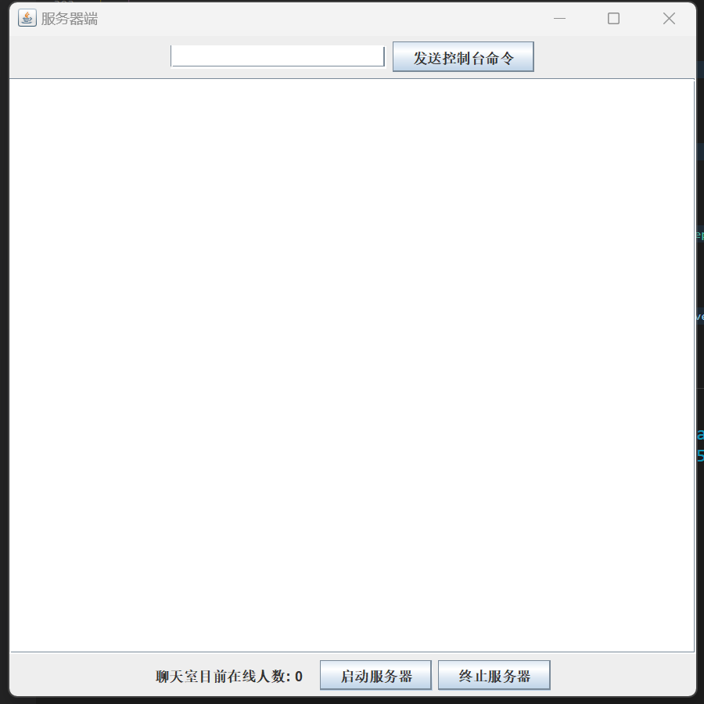

点击“启动服务器”按钮启动服务器，点击“终止服务器”按钮终止服务器

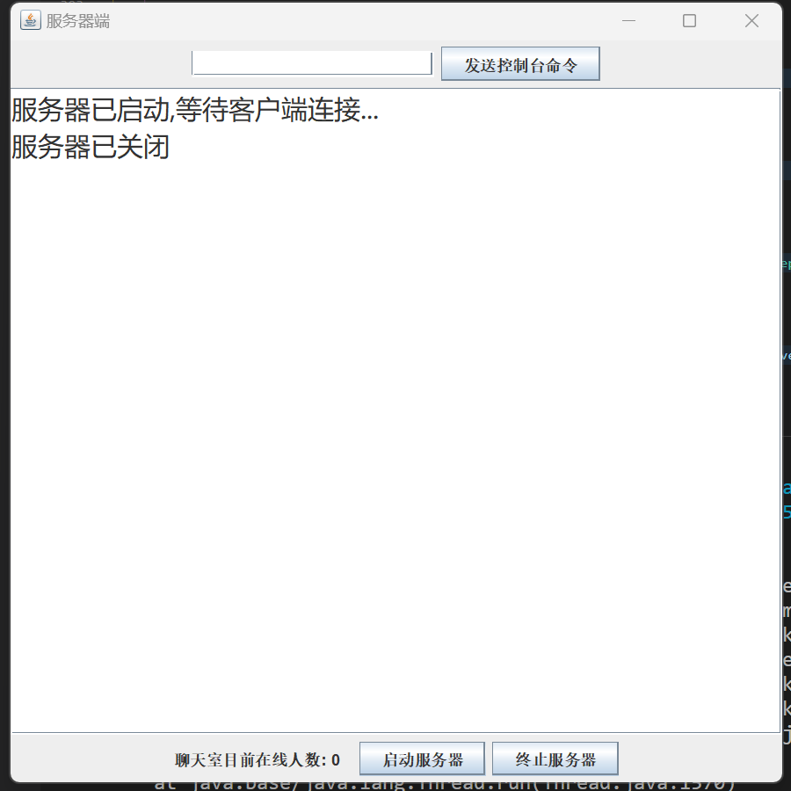

在文字输入框中输入“list”指令列出全部在线用户

在文字输入框中输入“listall”指令列出全部在线用户

在文字输入框中输入“quit”指令退出系统

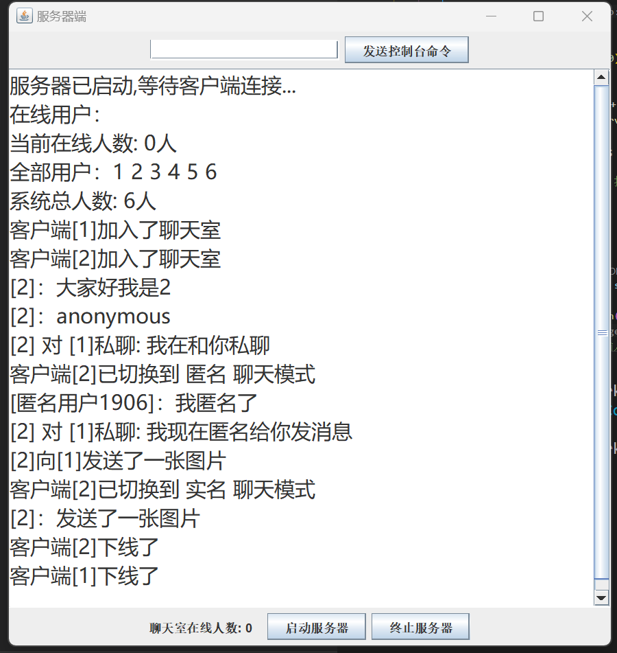服务器窗口显示用户的行为

journal.txt中记录用户的行为

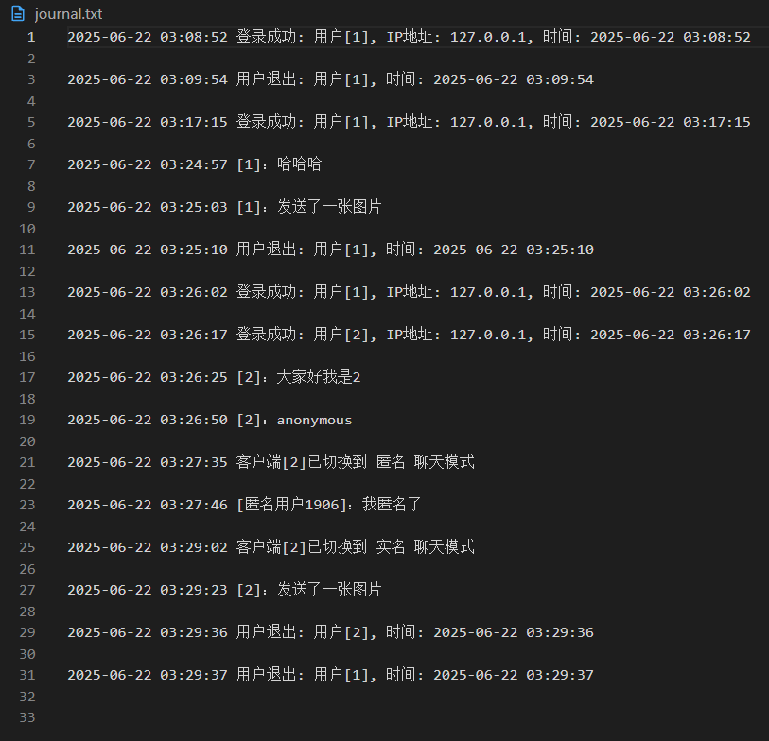

## 启动客户端

启动Client.java文件，在登录界面输入users.txt文件中存在的账号密码登录账号

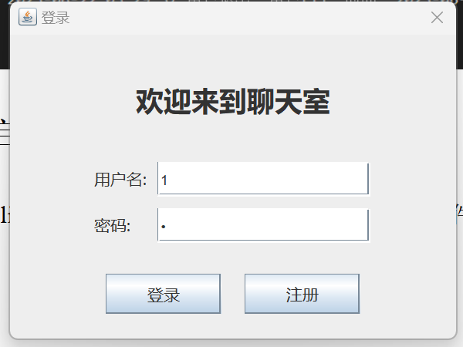

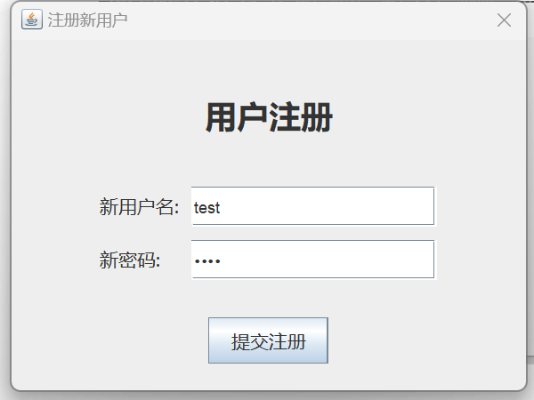若选择注册新账号，则点击注册按钮，输入注册的账号和密码

在成功登录后，客户端弹出聊天界面

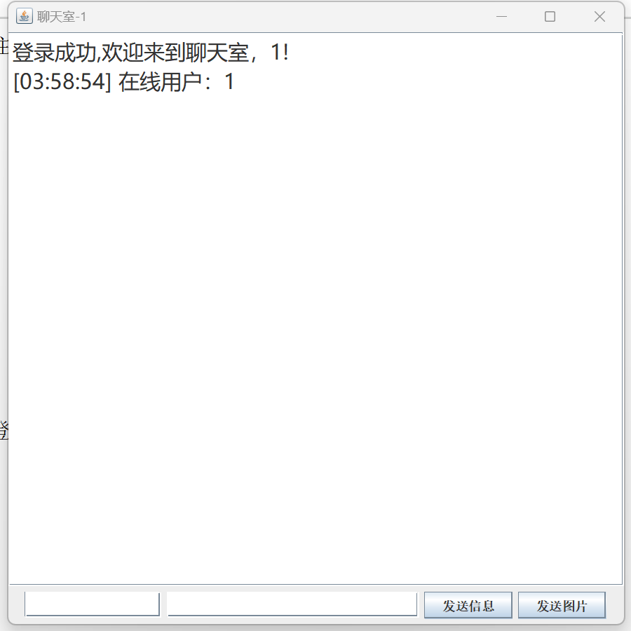

输入信息类型

不输入：面向所有用发送信息

输入@+其他用户名：向该用户发私信

输入@@：输入系统信息

输入具体信息

点击发送文字信息或系统信息

点击发送图片

### 发送信息

发送面向所有人的信息

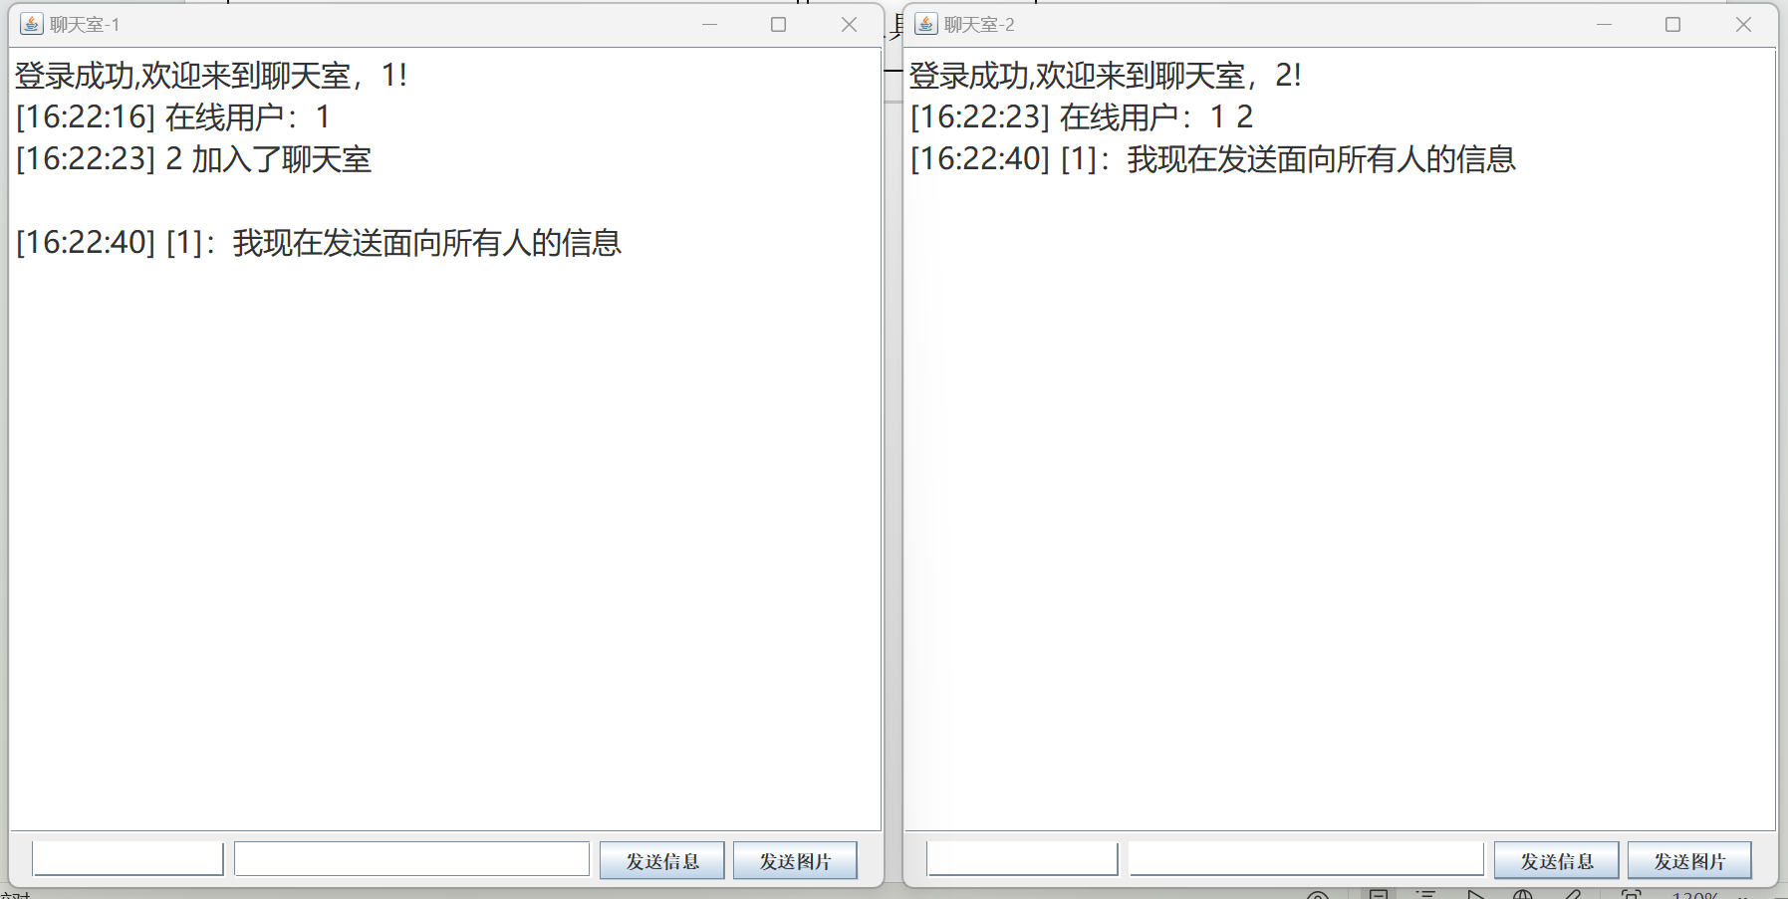

发送私聊信息

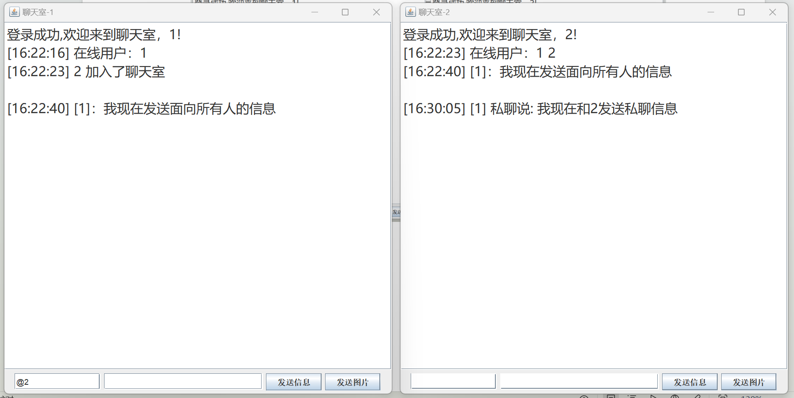

匿名发送信息

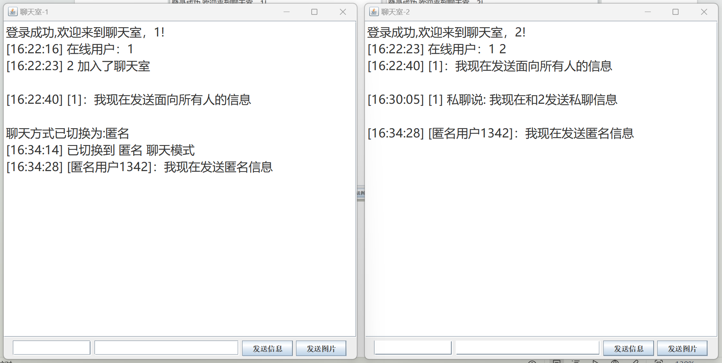

### 发送图片

发送面向所有人的图片

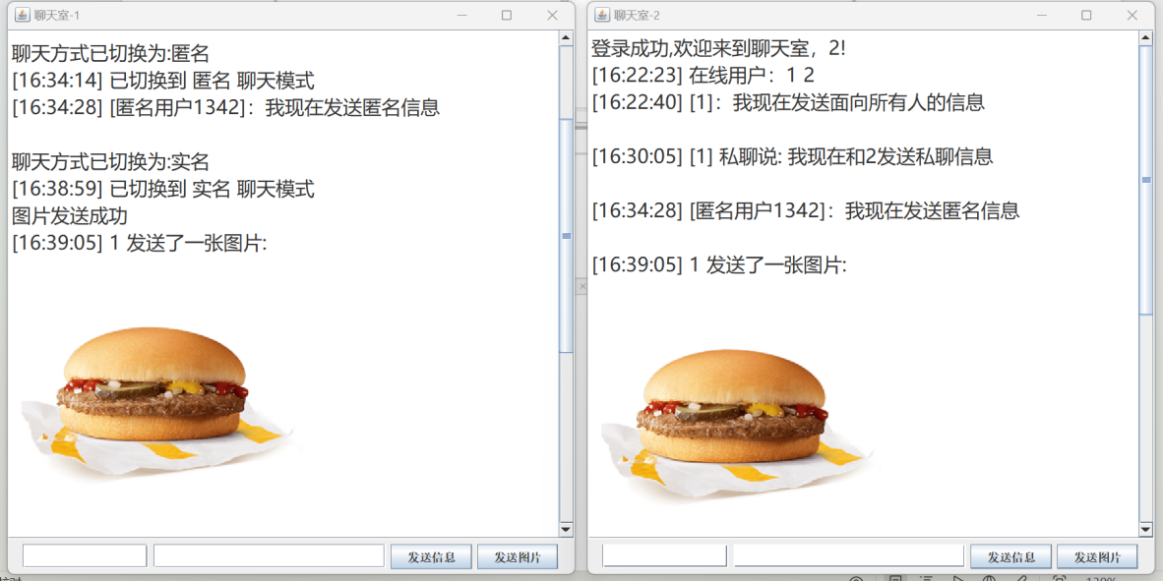

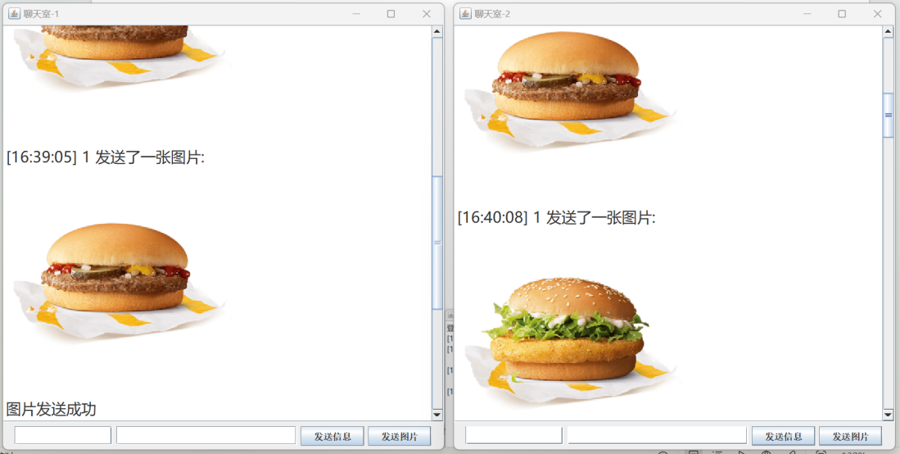发送私聊图片

匿名发送信息

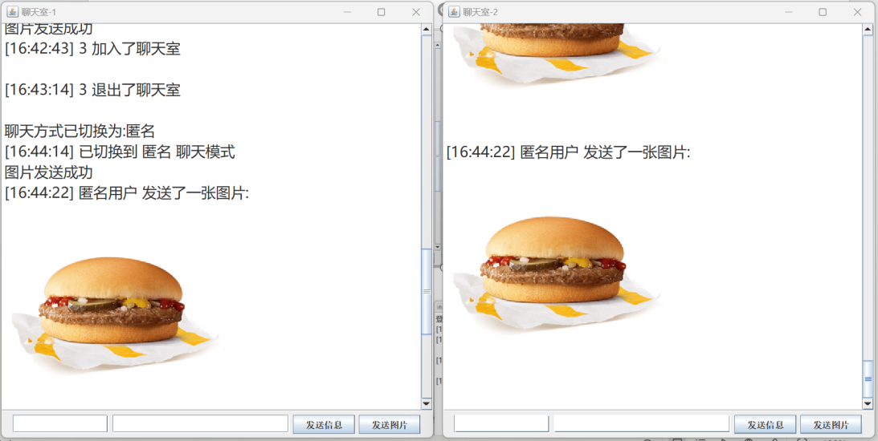

### 系统命令

在消息类型框输入“@@”，在消息输入框中输入“list”指令列出全部在线用户

在消息类型框输入“@@”，在消息输入框中输入“quit”指令退出

在消息类型框输入“@@”，在消息输入框中输入“showanonymous”指令显示当前聊天方式是否为匿名

在消息类型框输入“@@”，在消息输入框中输入“anonymous”指令切换聊天方式，即使用匿名聊天，还是实名聊天

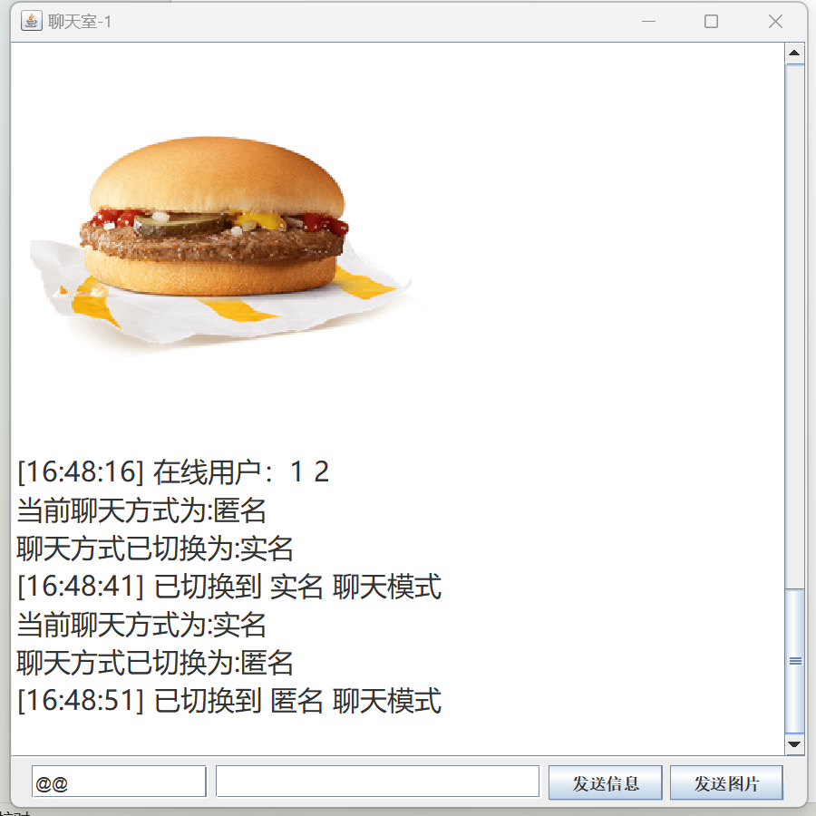

# 课程设计总结

这次课程设计为使用java语言设计，我之前有用C语言，C++，python等语言设计项目的经验，但使用java进行设计还是第一次。但java项目的设计在C++和python中都能找到类似的设计思路，如和C++一样面向对象编程，用不同的类而不是不同的函数实现功能，和python一样引入其他项目文件和系统库。但由于时间紧迫，导致在设计过程中用户图形化界面不太美观，仅实现了功能，而且只用了两个文件，使用两个类完成功能，导致略显臃肿，这都是我需要再优化更新的点。

总而言之，通过学习这门课程，让我对java这门编程语言有了更加深入地了解，对面向对象编程的思想有了更加清楚地认识。感谢李劼老师的谆谆教诲，以及助教老师们的悉心指导。